Лабораторная работа №5
«Изучение машинных инструкций процессора»

Маркин Степан
Группа: ИСТбд-23

Цель работы:
Познакомиться с машинными инструкциями процессора.

Исходный код программы:

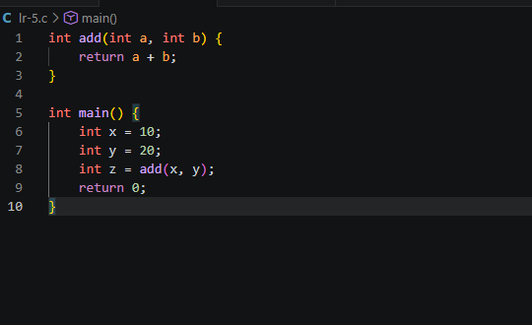

Фрагмент ассемблеровского кода:

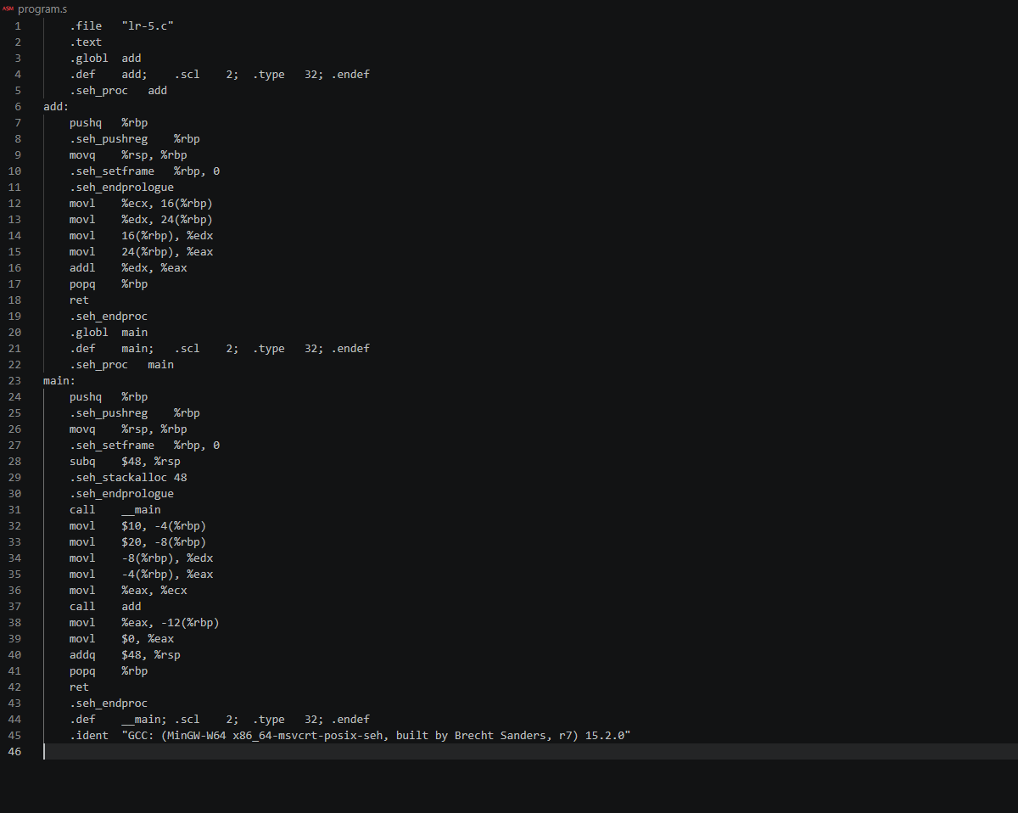

Объяснение инструкций:
Инструкция | Назначение | Пример в коде
MOV (movl, movq) | Пересылает данные из источника в приемник (регистр/память) | movl $10, -4(%rbp) — запись числа 10 в стек
ADD (addl) | Складывает два операнда, результат в первый операнд | addl %edx, %eax — eax = eax + edx
CALL | Вызывает функцию: сохраняет адрес возврата в стек, переходит к функции | call add — вызов функции add
RET | Возврат из функции: извлекает адрес возврата из стека и переходит туда | ret — конец функции add
PUSH/POP | Помещает значение в стек / извлекает из стека | pushq %rbp — сохраняет старый базовый указатель
JMP (нет в коде) | Безусловный переход на другую метку (используется в циклах и условиях) | Пример: jmp label

Начало работы (функция main)
Шаг 1. pushq %rbp — процессор сохраняет текущий адрес стека
Шаг 2. movq %rsp, %rbp — настраивает новый стек для main
Шаг 3. subq $48, %rsp — выделяет 48 байт памяти под переменные x, y, z
Шаг 4. call __main — служебная функция

Создание переменных
Шаг 5. movl $10, -4(%rbp) — записывает число 10 в переменную x
Шаг 6. movl $20, -8(%rbp) — записывает число 20 в переменную y

Подготовка к вызову функции add
Шаг 7. movl -8(%rbp), %edx — берет y (20) и кладет в регистр edx
Шаг 8. movl -4(%rbp), %eax — берет x (10) и кладет в регистр eax
Шаг 9. movl %eax, %ecx — копирует x (10) из eax в ecx
Аргументы передаются через регистры ecx (первый аргумент) и edx (второй аргумент)

Вызов функции add
Шаг 10. call add — процессор:
- Запоминает адрес следующей инструкции (куда вернуться)
- Переходит к функции add

Внутри функции add
Шаг 11. pushq %rbp / movq %rsp, %rbp — настраивает свой стек
Шаг 12. movl %ecx, 16(%rbp) — забирает первый аргумент (a = 10) из ecx и сохраняет в стеке
Шаг 13. movl %edx, 24(%rbp) — забирает второй аргумент (b = 20) из edx и сохраняет в стеке
Шаг 14. movl 16(%rbp), %edx — кладет a (10) обратно в регистр edx
Шаг 15. movl 24(%rbp), %eax — кладет b (20) в регистр eax
Шаг 16. addl %edx, %eax — СКЛАДЫВАЕТ: eax = eax + edx = 20 + 10 = 30
Шаг 17. popq %rbp / ret — возвращается в main, результат (30) остается в регистре eax

Продолжение main
Шаг 18. movl %eax, -12(%rbp) — берет результат 30 из eax и кладет в переменную z
Шаг 19. movl $0, %eax — код возврата 0
Шаг 20. addq $48, %rsp / popq %rbp / ret — очищает стек и завершает программу

Вывод:
Машинные инструкции — минимальные команды, которые выполняет процессор. Любая программа на высокоуровневом языке транслируется в набор таких инструкций. Инструкция MOV является самой распространенной (пересылка данных), ADD выполняет арифметику, CALL и RET управляют ходом выполнения программы. Понимание ассемблера позволяет разработчику писать более эффективный код, оценивать производительность и отлаживать сложные ошибки.

